**Memoria Imagen**

Proyecto Glocal Island

**Centro Educativo:** Escuela Virgen de Guadalupe

**Ciclo Formativo:** Desarrollo de Aplicaciones Web

**Curso:** 2020-2021

**Grupo:** Glocal Guadalupe

**Alumnos:** Laura Merino Ortiz

Logotipo.

La idea del logo fue unir la isla, que es la idea principal del juego y el nombre de la web (Glocal Island) y hacer también referencia al reciclaje.

Algunas fotos de inspiración que usamos:

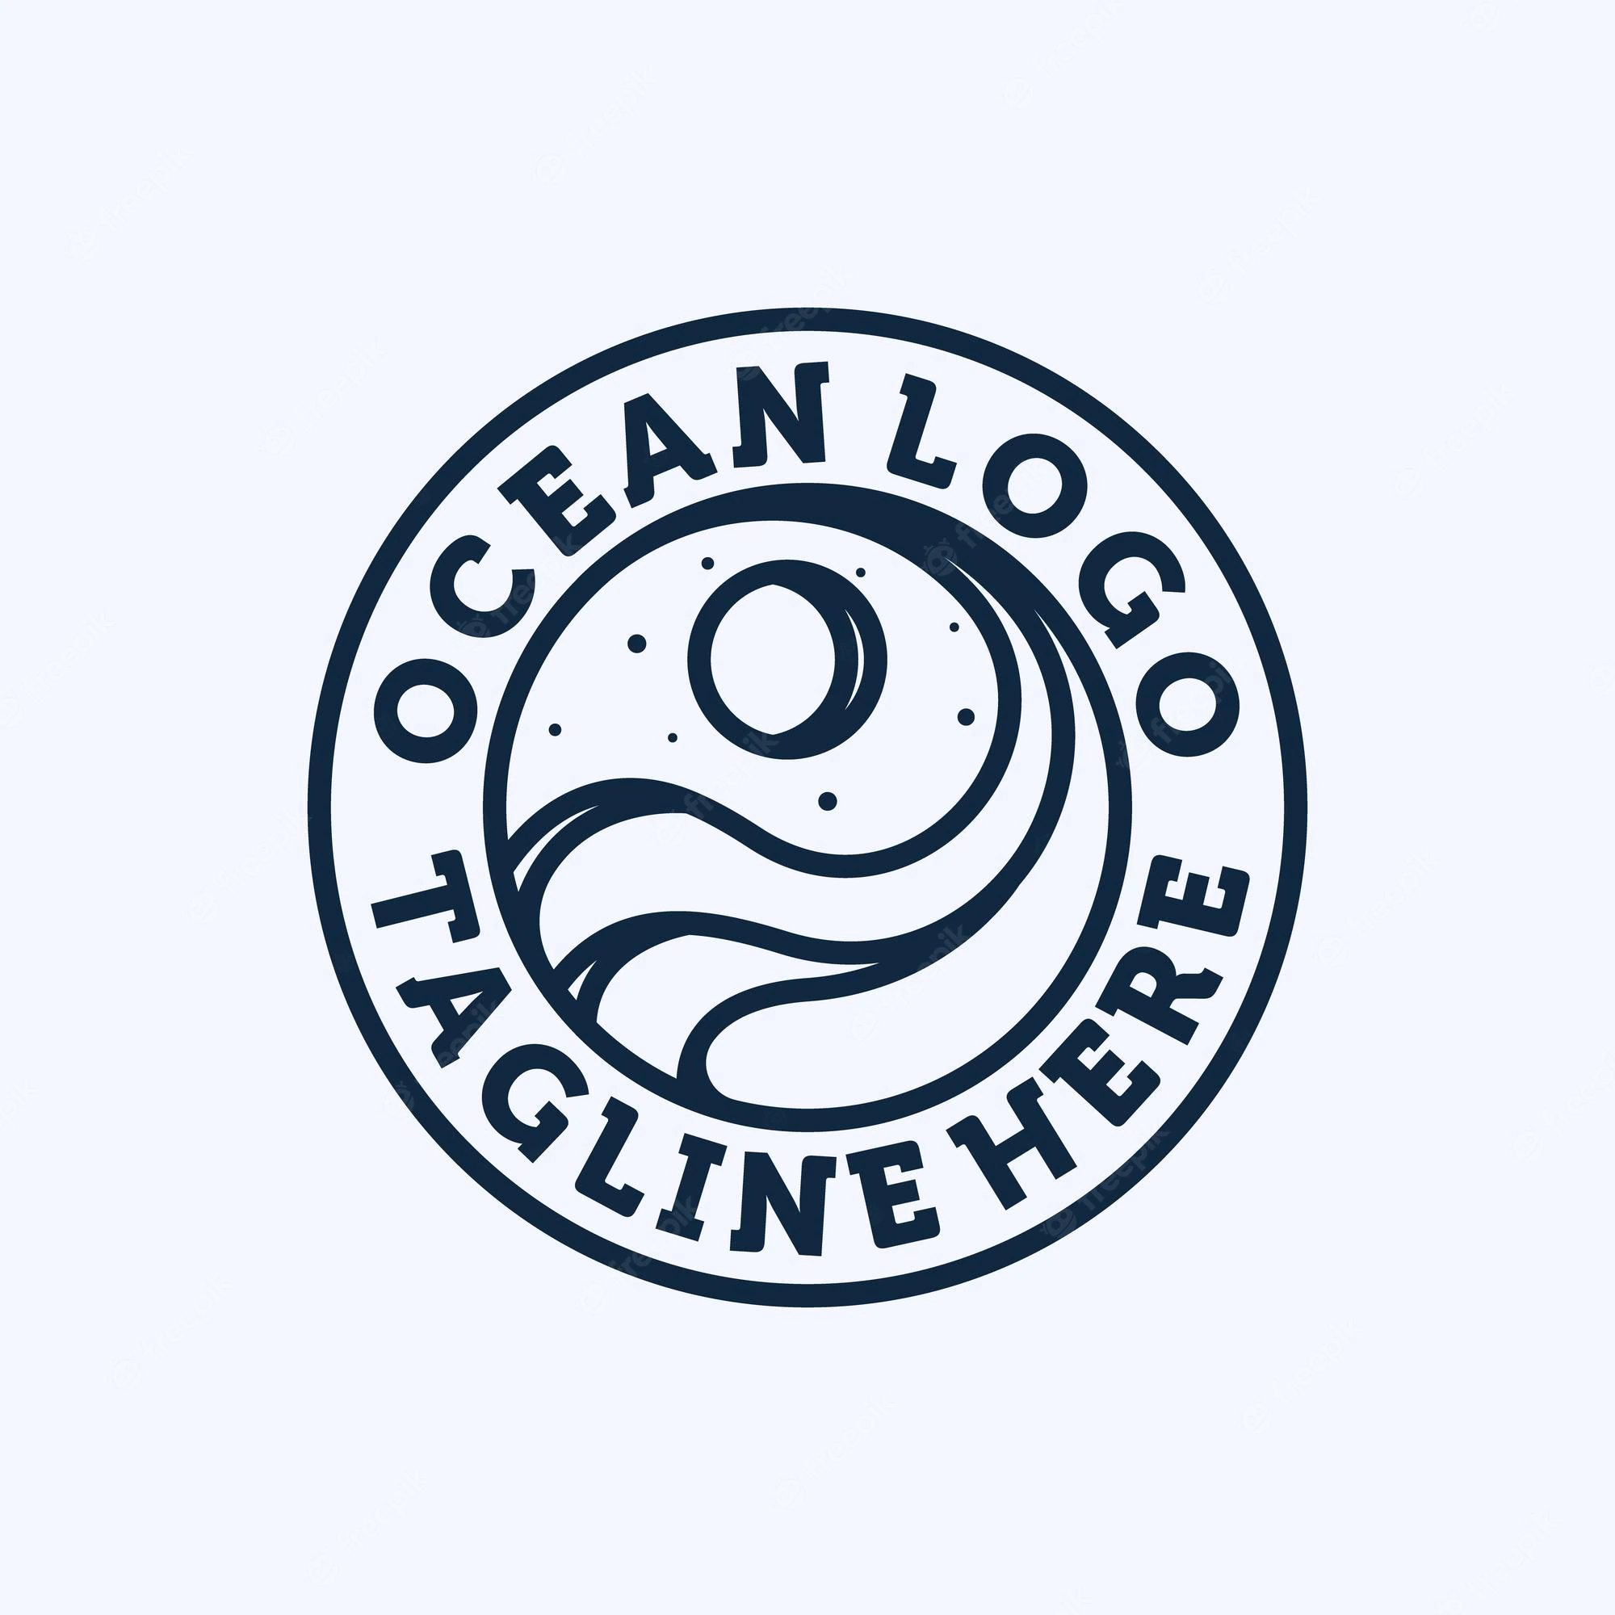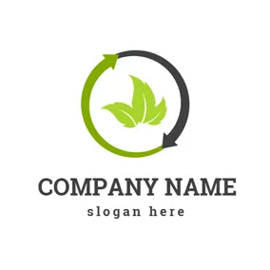

Primero se hicieron formas vectoriales para simular una isla y agua, usando los colores corporativos.

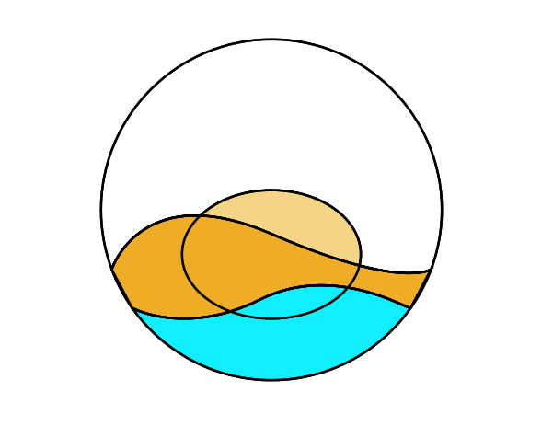

Una vez teníamos esto, con el Buscatrazos de Illustrator dividimos los trazos,y así formamos los trozos que necesitamos para el logo. Unimos los trozos que quedan sueltos y ya tendríamos la forma inicial.

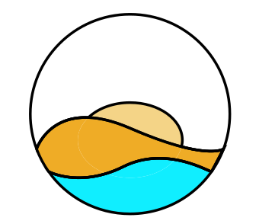

Para hacer referencia al reciclaje incorporamos la característica flecha del reciclaje. Para ello borramos un trozo del círculo exterior y añadimos una flecha.

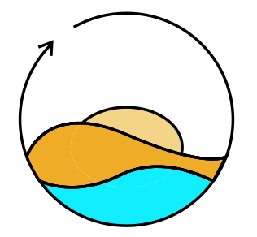

Ya solo quedaba añadir con la tipografía corporativa el nombre. Hicimos varios bocetos y nos decantamos por dos enfoques, el primero más sobrio y para uso corporativo, y el segundo más atrayente y fluido para el uso en el juego. Se modificaron también los colores para hacerlos más saturados.

